附件1
南宁中心血站采购项目基本情况及需求
序号 | 项目名称 | 单位 | 计划采购数量 | 采购预算 | 基本情况及需求
1 | 南宁中心血站科普馆智能导览机器人 | 套 | 1 | 15万元 | 一、基本情况  位于南宁中心血站业务大楼三楼“血液的奥秘”智慧科普馆面积约为800㎡。为提升参观体验，拟采购1台具有智能导览服务功能的机器人，并提供产品后期维护。  - 机器人功能基本要求  - 具有拟人设计的造型，造型须符合大众审美，有双臂、可进行语音、视觉、动作等多种方式进行人机交互，上肢可以动，并可以有定制化动作。  - 迎宾接待。来人参观时，机器人识别后，可进行迎接接待。  - 可以根据采购人需求在科普馆定制导览路线，机器人边移动边进行讲解。支持扫描环境建立地图或导入地图，支持在地图中设置导航地点，可通过语音或屏幕点击导航到目标位置，可按照规划的路线进行巡游讲解。在移动或导航过程中能够避障。  - 机器人在电量低的情况下，能智能自动移动到充点电，自动连接充电器充电。  三、定制开发  1、智能导览服务机器人提供二次开发的API，包含语音相关、运动相关 、硬件能力 、电源服务、充电服务、用户管理、视觉服务、空闲服务、多媒体服务、表现力相关 、技能管理、诊断服务、系统设置等内容。

南宁中心血站科普馆部分内景图：

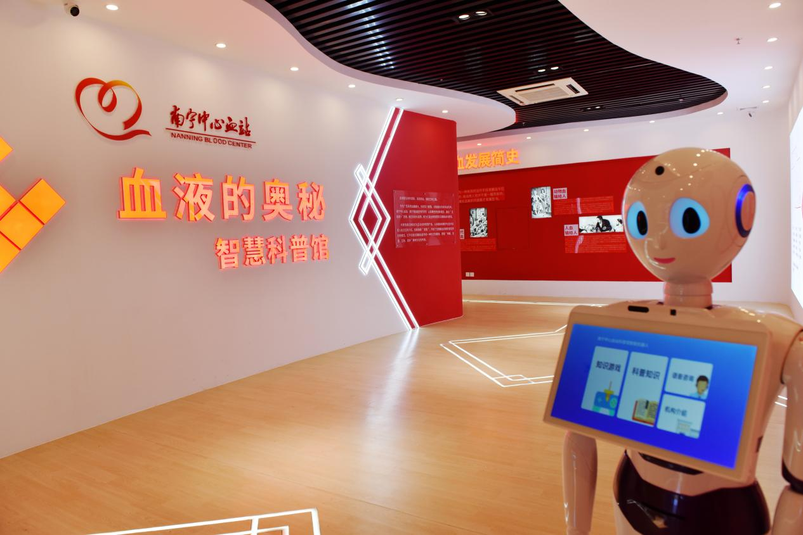

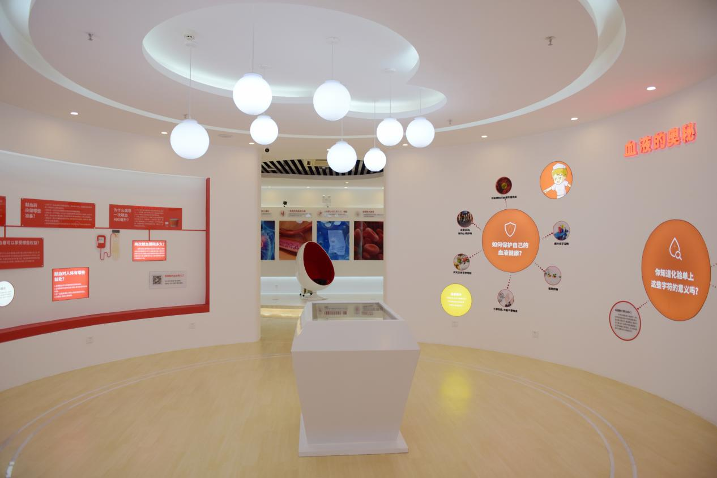

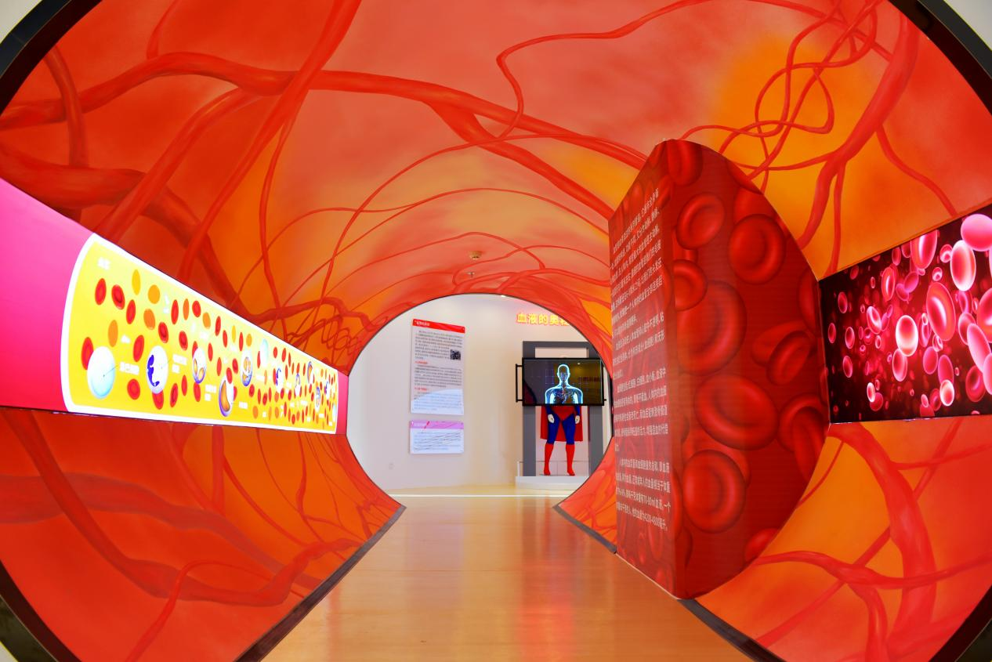

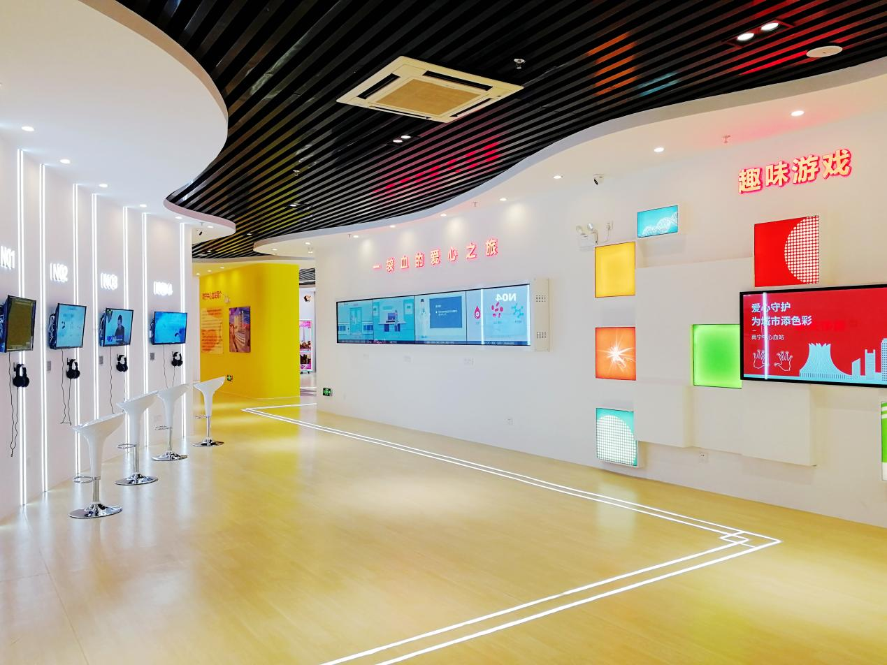

南宁中心血站“血液的奥秘”智慧科普馆地点：南宁市科园大道18号，南宁中心血站业务大楼3楼。

